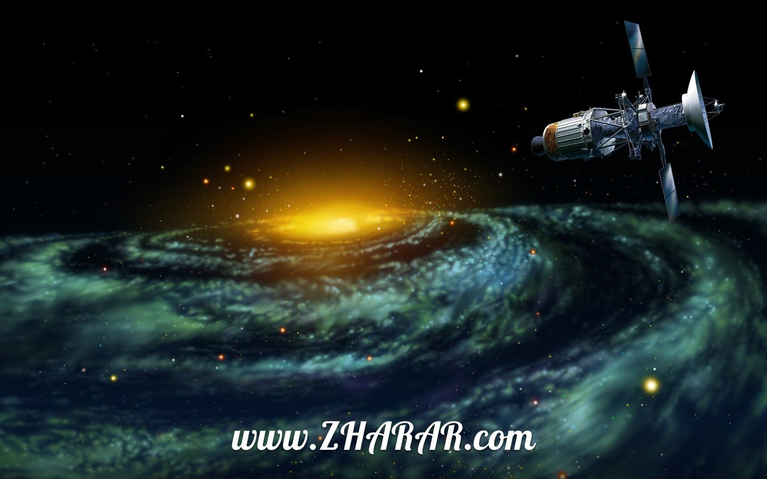

Мақсаты: Қазақстан еліндегі Байқоңыр ғарыш айлағының және ғарышкер мерекесіне орай Кеңес үкіметінің және қазақ еліндегі тұңғыш ғарышкерлер туралы мәлімет беру

І.Ұйымдастыру кезеңі
а)Оқушылармен амандасу
б)Оқушыларды түгелдеу
в)Тәрбие сағатының мақсатымен таныстыру

ІІ.Сабақтың барысы:

Осыдан 46 жыл бұрын – 1957 жылы 4 қазанда Байқоңыр ғарыш айлағынан Спутник атты бірінші жасанды жер серігі ұшырылған болатын. Мереке шеңберінде бірқатар үздік қызметкерлер космостық техниканы игеру мен ғарыштық бағдарламаларды дамытуда жеткен табыстары үшін медалдар мен ескерткіш белгілермен марапатталатын болады.
Еліміздің стратегиялық маңызы зор нысаны саналатын Байқоңыр ғарыш кешенінің тіршілігі жалдық сипат жағдайындағы ерекшеліктермен тыныстауда. Ресейдің құзырындағы Байқоңыр қаласы мен іргелес Төретам кенті және Ақай қыстағын қоса есептегенде бұл өңірде елу мыңнан астам Қазақстан азаматы тұрады.
Кеңес Одағының ғарышкері Гагарин Юрий Алексеевичтің өмірінен сыр шертсек.
Юрий Гагарин 1934 жылдың 9 наурыз күні Смоленс облысы, Гжатск қаласында дүниеге келген. әкесі Алексей Иванович, ал анасы Анна Тимофеевна Гжатск ауданына қарасты Клушино ауылынан, қарапайым ауыл еңбекқорлары болған. Олар Юрийді еңбеқорлыққа тәрбиелеген. Неміс басқыншылығының қиын кезеңдерін бастан өткізе отырып Гагарин отбасы 1945 жылы Клушино ауылынан Гжатск қаласына қоныс аударған.
1949 жылы мектепті бітіре отырып, осы жылы Люберецкое училищесіне ұшқыш мамандығы бойынша түсті. Одан кейін Саратовский техникумына оқуға түседі. 1954 жылдың 25 қазанынан бастап Саратовской аэроклубында жаттыға бастайды.
1957 жылы Юрий Гагарин, Валентина Ивановнамен үйленіп, олардың отбасында Лена және Галя атты екі қыз тәрбиелейді. 1959 жылы Юрий жаңа ұшқыштар техникасына байланысты ұшқыштар қатарына үміткер ретінде өтініш - рапорт жазады. Және 18 желтоқсанда Москваның орталық ғылыми - авиациялық госпиталына денсаулығын тексеру үшін барады.

12 сәуір күні Гагарин бірінші жерден ұшуын "Восток" ғарыш кемесінде бастады. Осы ғарышқа алғаш ұшу оған Кеңес Одағының Батыры атағын алып келді. 1962 жылдың 12 сәуірінен бастап 12 сәуір – ғарышкерлер мерекесі болып жарияланды. 1964 жылы Кеңес ғарыш әскерлерінің командирі болып бекіді.
1968 жылы 27 наурызда Киржачск ауданының Новоселово ауылының маңындағы жаттығу кезінде қайтыс болды. Кремлевск жарындағы Қызыл алаңда жерленген.

Байқоңыр қалалық Өзін-өзі басқару қоғамдық кеңесінің жанынан құрылған ономастикалық комиссияның ұсынысымен қалалық әкімшілік басшысы Александр Мезенцов Ұлттық ғарыш агенттігінің төрағасы, Қазақстан мен Ресей батыры, авиация генерал-лейтенанты, ғарышкер ұшқыш Талғат Мұсабаевқа "Байқоңыр қаласының құрметті азаматы" атағын беру туралы шешім қабылдады.
Қала басшысының шешімінде: "Талғат Мұсабаевтың Байқоңыр қаласы мен ғарыш айлағының экономикалық, әлеуметтік және рухани дамуына және ғарышты игеруге қосқан айрықша еңбегі атап көрсетілді".

Талғат Мұсабаев "125 тәулікке созылған өзінің алғашқы ғарышқа ұшу сапарын "Союз ТМ-19" жүк кемесі мен "Мир" орбиталық станциясының бортинженері ретінде 1994 жылдың 1 шілдесінен 4 қарашасы аралығында жасады. Ол екінші ұшу сапарын "Союз ТМ-27" жүк кемесі мен "Мир" орбиталық станциясының командирі ретінде 1998 жылдың 29 қаңтары мен 25 тамызы аралығында жасады. Үшінші сапар 2001 жылдың 28 сәуірі мен 6 мамыры аралығында өтті. Ол кезде Т. Мұсабаев "Союз ТМ-32" жүк кемесі мен Халықаралық ғарыш станциясына алғашқы ресейлік келіп-кету экспедициясының командирі болған.

Қазақтың тағы бір тұңғыш ғарышкері Тоқтар Әубәкіров өміріне тоқталып өтсек. 1991 ж 2 қазанда Байқоңыр ғарыш алаңынан “Союз ТМ - 12” ғарыш кемесімен ұшып, “ Мир” орбиталдық комплексінде өзге ғарышкерлермен бірге сегіз тәулік бойы ғылыми зерттеу жұмыстарын жүргізді. 1992 ж. сәуірінен — Қазақстан Республикасы қорғаныс мемлекеттік комитетінің төрағасының бірінші орынбасары, Қазақстан Республикасы Президентінің ғарыш игеру жөнінде көмекшісі. Парламентке сайланудың алдында Қазақстан Республикасы Ұлттық аэроғарыш агенттігінің бас директоры, Алматы қаласы. Қазақ КСР Жоғарғы Кеңесінің 12 шақырылым депутаты, ҚР Жоғарғы Кеңесінің 13 шақырым депутаты, Қазақстан Республикасының Парламенті Мәжілісінің 3-ші шақырылым депутаты болып сайланған.

Абай атындағы жалпы білім беретін орта мкетеп

Ғарыш күні
Тәрбие сағаты

Орындаған :Абетова Р.К

2018 жыл

